ФЕДЕРАЛЬНОЕ АГЕНТСТВО ЖЕЛЕЗНОДОРОЖНОГО ТРАНСПОРТА

Федеральное государственное бюджетное образовательное учреждение
высшего образования
«Петербургский государственный университет путей сообщения
Императора Александра I»
(ФГБОУ ВО ПГУПС)

Кафедра «Подъемно-транспортные, путевые и строительные машины»

РАБОЧАЯ ПРОГРАММА
дисциплины
«МАШИНЫ И ОБОРУДОВАНИЕ
НЕПРЕРЫВНОГО ТРАНСПОРТА» (Б1.Б.35)
для специальности 23.05.01
«Наземные транспортно-технологические средства»,
специализация «Подъемно-транспортные, строительные,
дорожные средства и оборудование»

Форма обучения – очная, заочная.

Санкт-Петербург
2018

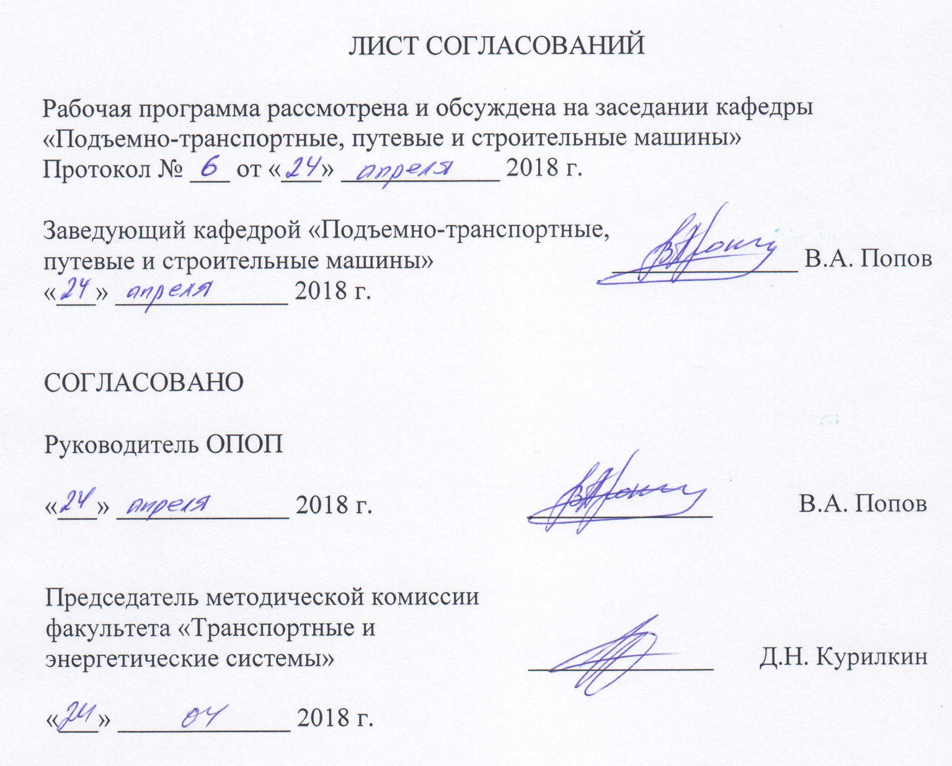

1. Цели и задачи дисциплины

Рабочая программа составлена в соответствии с ФГОС, утвержденным приказом Министерства образовании и науки Российской Федерации от 11.08.2016 № 1022 по специальности 23.05.01 «Наземные транспортно-технологические средства», по дисциплине «Машины и оборудование непрерывного транспорта»
Целью освоения дисциплины «Машины и оборудование непрерывного транспорта» является изучение общего устройства, теории рабочих процессов, методов инженерных расчетов основных параметров рабочих органов машин и оборудования непрерывного транспорта (МиОНТ), используемых на железнодорожном транспорте, в транспортном строительстве и других отраслях промышленности.
Для достижения поставленной цели решаются следующие задачи:
- освоение студентами современных конструкций МНТ;
- обучение студентов принципам проектирования современных конструкций МиОНТ;
- приобретение умений и навыков использования современных конструкций МиОНТ.

2. Перечень планируемых результатов обучения по дисциплине,
соотнесенных с планируемыми результатами освоения основной
профессиональной образовательной программы

Планируемыми результатами обучения по дисциплине являются: приобретение знаний, умений, навыков и/или опыта деятельности. В результате освоения дисциплины обучающийся должен:
Знать:
- назначение, классификацию и основные параметры МиОНТ;
- физические основы взаимодействия транспортируемых грузов с рабочими органами МиОНТ;
- рабочие функции МиОНТ, устройства их рабочих органов, систем приводов и управления, вопросы промышленной безопасности и экологии при их эксплуатации;
- методологию инженерных расчетов и выбора параметров рабочих органов МиОНТ, а также факторы, определяющие их конструктивные особенности.
Уметь:
- описывать функции, подлежащие реализации рабочими органами МиОНТ, с учетом условий и ограничений, накладываемых на выбор параметров рабочих органов;
- выполнять инженерные расчеты рабочих органов МиОНТс применением современных вычислительных средств и программных продуктов;
- разрабатывать варианты проектных решений (выполнение чертежей, схем, графиков, диаграмм) рабочих органов МиОНТ;
- использовать основные положения расчета параметров рабочих процессов МиОНТ для оценки их экономической эффективности, экологичности и промышленной безопасности.
ВЛАДЕТЬ:
- методами проектирования основных типов МиОНТ;
- методами адаптации существующих типов МиОНТ к современным транспортным операциям;
- методами оценки технологичности конструкций МиОНТ.
«Приобретенные знания, умения, навыки и/или опыт деятельности, характеризующие формирование компетенций, осваиваемые в данной дисциплине, позволяют решать профессиональные задачи, приведенные в соответствующем перечне по видам профессиональной деятельности в п. 2.4 общей характеристики основной профессиональной образовательной программы (ОПОП).
Изучение дисциплины направлено на формирование следующих профессиональных компетенций (ПК), соответствующих виду профессиональной деятельности, на который ориентирована программа специалитета:

проектно-конструкторская деятельность:
способностью разрабатывать конкретные варианты решения проблем производства, модернизации и ремонта наземных транспортно-технологических средств, проводить анализ этих вариантов, осуществлять прогнозирование последствий, находить компромиссные решения в условиях многокритериальности и неопределенности (ПК-5);
способностью использовать прикладные программы расчета узлов, агрегатов и систем транспортно-технологических средств и их технологического оборудования (ПК-6);
способностью разрабатывать с использованием информационных технологий конструкторско-техническую документацию для производства новых или модернизируемых образцов наземных транспортно-технологических средств и их технологического оборудования (ПК-7);
Изучение дисциплины направлено на формирование следующей профессионально-специализированной компетенции (ПСК), соответствующей специализации программы специалитета:

проектно-конструкторская деятельность:
способностью разрабатывать с использованием информационных технологий, конструкторско-техническую документацию для производства новых или модернизируемых образцов средств механизации и автоматизации подъёмно- транспортных, строительных и дорожных работ и их технологического оборудования (ПСК-2.5);
Область профессиональной деятельности обучающихся, освоивших данную дисциплину, приведена в п. 2.1 общей характеристики ОПОП.
Объекты профессиональной деятельности обучающихся, освоивших данную дисциплину, приведены в п. 2.2 общей характеристики ОПОП.»

3. Место дисциплины в структуре основной
образовательной программы

Дисциплина «Машины и оборудование непрерывного транспорта» (Б1.Б.35) относится к базовой части и является обязательной».

4. Объем дисциплины и виды учебной работы.

Для очной формы обучения:
Вид учебной работы | Всего часов | Семестр
Вид учебной работы | Всего часов | 7
Контактная работа (по видам учебных занятий)  В том числе:  - лекции (Л)  - практические занятия (ПЗ)  - лабораторные работы | 48  32  16 | 48  32  16
Самостоятельная работа (СРС) (всего) | 51 | 51
Контроль | 9 | 9
Форма контроля знаний | КР, З | КР, З
Общая трудоемкость: час / з.е. | 108/3 | 108/3

Для заочной формы обучения:
Вид учебной работы | Всего часов | Курс
Вид учебной работы | Всего часов | 5
Контактная работа (по видам учебных занятий)  В том числе:  - лекции (Л)  - практические занятия (ПЗ)  - лабораторные работы | 12  8  4 | 12  8  4
Самостоятельная работа (СРС) (всего) | 92 | 92
Контроль | 4 | 4
Форма контроля знаний | КР, З | КР, З
Общая трудоемкость: час / з.е. | 108/3 | 108/3

5. Содержание и структура дисциплины.
5.1. Содержание дисциплины.
№  п/п | Наименование  раздела дисциплины | Содержание раздела
1 | Назначение, классификация, основные параметры МиОНТ | Введение. Общие сведения о МиОНТ. Основные виды машин и оборудования непрерывного транспорта. Классификация и направления развития МиОНТ. Основы выбора МиОНТ. Условия и режимы работы конвейеров. Надежность и качество МиОНТ. Условия и режимы работы МиОНТ. Типы и характеристики транспортируемых грузов.
2 | Общее устройство МиОНТ | Составные части конвейеров. Виды и назначение составных частей. Тяговые элементы. Опорные и поддерживающие устройства. Приводы. Натяжные устройства. Загрузочные и разгрузочные устройства. Очистительные и предохранительные устройства. Приборы и устройства безопасности.
3 | Основы теории  МиОНТ | Производительность МиОНТ. Сопротивление движению тягового органа. Тяговая сила. Тяговые расчеты. Определение мощности привода. Виды динамических нагрузок в конвейерах. Кинематика тяговых цепей. Динамические усилия в тяговых цепях.
4 | Конвейеры с гибким тяговым органом | Назначение и классификация ленточных конвейеров. Конвейерные ленты и их параметры. Исходные данные и порядок расчета ленточных конвейеров. Разновидности ленточных конвейеров. Классификация и основные элементы пластинчатых конвейеров. Расчет пластинчатых конвейеров. Скребковые конвейеры, подвесные конвейеры, тележечные конвейеры, элеваторы: назначение, устройство, методика расчета.
5 | Пассажирские  конвейеры | Пассажирские конвейеры (эскалаторы, трэвэлаторы, подвесные канатные дороги): назначение, устройство, основные параметры, методика расчета.
6 | Конвейеры без  гибкого тягового  органа | Общие сведения. Винтовые конвейеры. Вращающиеся транспортирующие трубы. Гравитационные (самотечные) устройства. Роликовые конвейеры. Инерционные конвейеры. Качающиеся конвейеры. Метательные машины. Штанговые и шаговые конвейеры.
7 | Устройства гидравлического и пневматического транспорта. | Пневмотранспорт: назначение, общее устройство, методика расчета. Пневмотранспорт грузов в аэрированном состоянии. Расчет аэрожелобов. Гидротранспорт: назначение, устройство, методика расчета.
8 | Вспомогательное  оборудование  МиОНТ | Гравитационные (самотечные) устройства. Бункера и их элементы: классификация, сводообразование и истечение сыпучих грузов из емкостей, методика расчета. Дозирующие устройства. Счетчики грузов.

5.3. Разделы дисциплины и виды занятий.

Для очной формы обучения
№  п/п | Наименование разделов дисциплины | Л | ПЗ | ЛР | СРС
1 | 2 | 3 | 4 | 5 | 6
1 | Назначение, классификация, основные параметры МиОНТ | 4 | 2 | - | 4
2 | Общее устройство МиОНТ | 4 | 2 | - | 6
3 | Основы теории МиОНТ | 4 | 2 | - | 6
4 | Конвейеры с гибким тяговым органом | 6 | 4 | - | 13
5 | Пассажирские конвейеры | 4 | 2 | - | 6
6 | Конвейеры без гибкого тягового органа | 4 | 2 | - | 6
7 | Устройства гидравлического и пневматического  транспорта | 4 | 2 | - | 6
8 | Вспомогательное  оборудование МиОНТ | 2 | 2 | - | 4
Итого |  | 32 | 16 | - | 51

Для заочной формы обучения
№  п/п | Наименование разделов дисциплины | Л | ПЗ | ЛР | СРС
1 | 2 | 3 | 4 | 5 | 6
1 | Назначение, классификация, основные параметры МиОНТ | 1 | 0,5 | - | 8
2 | Общее устройство МиОНТ | 1 | 0,5 | - | 12
3 | Основы теории МиОНТ | 1 | 0,5 | - | 12
4 | Конвейеры с гибким тяговым органом | 1 | 0,5 | - | 20
5 | Пассажирские конвейеры | 1 | 0,5 | - | 12
6 | Конвейеры без гибкого  тягового органа | 1 | 0,5 | - | 12
7 | Устройства гидравлического и пневматического  транспорта. | 1 | 0,5 | - | 8
8 | Вспомогательное  оборудование МиОНТ | 1 | 0,5 | - | 8
Итого |  | 8 | 4 | - | 92

6. Перечень учебно-методического обеспечения для
самостоятельной работы обучающихся по дисциплине

№  п/п | Наименование раздела | Перечень учебно-методического  обеспечения
1 | Назначение, классификация, основные параметры МиОНТ | Зенков Р.Л., Ивашков И.И., Колобов Л.Н. Машины непрерывного транспорта. – М.:Машиностроение, 1987. – 430 с.
2 | Общее устройство МиОНТ | Зенков Р.Л., Ивашков И.И., Колобов Л.Н. Машины непрерывного транспорта. – М.:Машиностроение, 1987. – 430 с.  Cтепыгин В.И. Проектирование подъемно-транспортных установок. – М.: Машиностроение, 2005 . – 288с.  Коровин С.К., Попов В.А. Методические указания к выполнению практических работ по дисциплине “Машины непрерывного транспорта”.–СПб.: ПГУПС, 2012.–59 с.
3 | Основы теории МиОНТ | Зенков Р.Л., Ивашков И.И., Колобов Л.Н. Машины непрерывного транспорта. – М.:Машиностроение, 1987. – 430 с.  Коровин С.К., Попов В.А. Методические указания к выполнению курсовой работы по дисциплине “Машины непрерывного транспорта”.–СПб.: ПГУПС, 2012.–27 с.
4 | Конвейеры с гибким тяговым органом | Зенков Р.Л., Ивашков И.И., Колобов Л.Н. Машины непрерывного транспорта. – М.:Машиностроение, 1987. – 430 с.  Коровин С.К., Попов В.А. Методические указания к выполнению практических работ по дисциплине “Машины непрерывного транспорта”.–СПб.: ПГУПС, 2012.–59 с.  Коровин С.К., Попов В.А. Методические указания к выполнению курсовой работы по дисциплине “Машины непрерывного транспорта”.–СПб.: ПГУПС, 2012.–27 с.
5 | Пассажирские конвейеры | Зенков Р.Л., Ивашков И.И., Колобов Л.Н. Машины непрерывного транспорта. – М.:Машиностроение, 1987. – 430 с.  Бабакаев, В.Э. Конструкция транспортных и транспортно-технологических машин и оборудования. Ч. 1: учеб. пособие. [Электронный ресурс] : учеб. пособие / В.Э. Бабакаев, А.А. Воробьев, В.Г. Кондратенко. - Электрон. дан.-СПб.: ПГУПС, 2015.-98 с. Режим доступа: http://e.lanbook.com/book/66399 - Загл. с экрана.
6 | Конвейеры без гибкого  тягового органа | Зенков Р.Л., Ивашков И.И., Колобов Л.Н. Машины непрерывного транспорта. – М.:Машиностроение, 1987. – 430 с.  Бабакаев, В.Э. Конструкция транспортных и транспортно-технологических машин и оборудования. Ч. 1: учеб. пособие. [Электронный ресурс] : учеб. пособие / В.Э. Бабакаев, А.А. Воробьев, В.Г. Кондратенко. - Электрон. дан.-СПб.: ПГУПС, 2015.-98 с. Режим доступа: http://e.lanbook.com/book/66399 - Загл. с экрана.
7 | Устройства гидравлического и пневматического транспорта. | Зенков Р.Л., Ивашков И.И., Колобов Л.Н. Машины непрерывного транспорта. – М.:Машиностроение, 1987. – 430 с.  Cтепыгин В.И. Проектирование подъемно-транспортных установок. – М.: Машиностроение, 2005 . – 288с.
8 | Вспомогательное оборудование  МиОНТ | Зенков Р.Л., Ивашков И.И., Колобов Л.Н. Машины непрерывного транспорта. – М.:Машиностроение, 1987. – 430 с.  Cтепыгин В.И. Проектирование подъемно-транспортных установок. – М.: Машиностроение, 2005 . – 288с.

7. Фонд оценочных средств для проведения текущего контроля успеваемости и промежуточной аттестации обучающихся по дисциплине

Фонд оценочных средств по дисциплине «Машины и оборудование непрерывного транспорта» является неотъемлемой частью рабочей программы и представлен отдельным документом, рассмотренным на заседании кафедры «Подъемно-транспортные, путевые и строительные машины» и утвержденным заведующим кафедрой.

8. Перечень основной и дополнительной учебной литературы, нормативно-правовой документации и других изданий, необходимых
для освоения дисциплины».

8.1 Перечень основной учебной литературы, необходимой для освоения дисциплины
1. Зенков Р.Л., Ивашков И.И., Колобов Л.Н. Машины непрерывного транспорта. – М.:Машиностроение, 1987. – 430 с.
2. Cтепыгин В.И. Проектирование подъемно-транспортных установок. – М.: Машиностроение, 2005 . – 288с. Режим доступа: http://e.lanbook.com/book/761 - Загл. с экрана.

8.2 Перечень дополнительной учебной литературы, необходимой для освоения дисциплины
1. Бабакаев, В.Э. Конструкция транспортных и транспортно-технологических машин и оборудования. Ч. 1: учеб. пособие. [Электронный ресурс] : учеб. пособие / В.Э. Бабакаев, А.А. Воробьев, В.Г. Кондратенко. - Электрон. дан.-СПб.: ПГУПС, 2015.-98 с. Режим доступа: http://e.lanbook.com/book/66399 - Загл. с экрана.

8.3 Перечень нормативно-правовой документации, необходимой для освоения дисциплины
- Федеральный закон «О промышленной безопасности опасных производственных объектов» от 21.07.97 года № 116-ФЗ (собрание законодательства РФ, 1997, № 30) с изменениями.
- Технический регламент Таможенного союза ТР ТС 010/2011 «О безопасности машин и оборудования», утвержденный Решением Комиссии Таможенного союза от 18 октября 2011г. № 823.
- ГОСТ Р 54765-2011. Эскалаторы и пассажирские конвейеры. Требования безопасности к устройству и установке.

8.4. Другие издания, необходимые для освоения дисциплины
1. Коровин С.К., Попов В.А. Методические указания к выполнению курсовой работы по дисциплине “Машины непрерывного транспорта”.–СПб.: ПГУПС, 2012.–27 с.
2. Коровин С.К., Попов В.А. Методические указания к выполнению практических работ по дисциплине “Машины непрерывного транспорта”.–СПб.: ПГУПС, 2012.–59 с.

9. Перечень ресурсов информационно-телекоммуникационной сети «Интернет», необходимых для освоения дисциплины

1. Личный кабинет обучающегося и электронная информационно-образовательная среда. [Электронный ресурс]. – Режим доступа: http://sdo.pgups.ru/ (для доступа к полнотекстовым документам требуется авторизация).
2. Издательство «Лань» [Электронный ресурс] – Режим доступа: http://e.lanbook.com, свободный.
3. ЭБС IBooks [Электронный ресурс] – Режим доступа: http://ibooks.com, свободный.

10. Методические указания для обучающихся
по освоению дисциплины

Порядок изучения дисциплины следующий:
- Освоение разделов дисциплины производится в порядке, приведенном в разделе 5 «Содержание и структура дисциплины». Обучающийся должен освоить все разделы дисциплины с помощью учебно-методического обеспечения, приведенного в разделах 6, 8 и 9 рабочей программы.
- Для формирования компетенций обучающийся должен представить выполненные типовые контрольные задания или иные материалы, необходимые для оценки знаний, умений, навыков и (или) опыта деятельности, предусмотренные текущим контролем (см. фонд оценочных средств по дисциплине).
- По итогам текущего контроля по дисциплине, обучающийся должен пройти промежуточную аттестацию (см. фонд оценочных средств по дисциплине).

11. Перечень информационных технологий, используемых при
осуществлении образовательного процесса по дисциплине,
включая перечень программного обеспечения и информационных справочных систем

Перечень информационных технологий, используемых при осуществлении образовательного процесса по дисциплине:
- технические средства (проектор, интерактивная доска);
- методы обучения с использованием информационных технологий (демонстрация мультимедийных материалов, компьютерное тестирование);
Дисциплина обеспечена необходимым комплектом лицензионного программного обеспечения, установленного на технических средствах, размещенных в специальных помещениях и помещениях для самостоятельной работы.
- Microsoft Windows 7;
- Microsoft Word 2010;
- Microsoft Excel 2010;
- Microsoft Power Point 2010.

12. Описание материально-технической базы, необходимой
для осуществления образовательного процесса по дисциплине

Материально-техническая база, используемая при изучении данной дисциплины, соответствует действующим санитарным и противопожарным нормам и правилам и обеспечивает проведение всех видов занятий, предусмотренных учебным планом для данной дисциплины.
Она содержит:
- для проведения занятий лекционного типа, семинарских занятий (практических занятий), выполнения курсовых работ используются учебные аудитории, укомплектованные специализированной учебной мебелью и техническими средствами обучения, служащими для представления учебной информации большой аудитории (настенный экран, маркерная доска, мультимедийный проектор, интерактивная доска).
- групповые и индивидуальные консультации, текущий контроль и промежуточная аттестация проводятся в аудиториях, укомплектованных специализированной мебелью;
- для самостоятельной работы обучающихся используются аудитории, оснащенные компьютерной техникой с возможностью подключения к сети «Интернет» и обеспечением доступа в электронную информационно-образовательную среду организации.



